

课程项目报告

机器学习模型下的腐蚀领域英文文献摘要写作风格智能分析与研究

学 期 | 2025/26（2）
课 程 | 数据科学通识导论
姓 名 | 2535050218石洪旭  2535050219王淳  2535050220王俊杰
教 师 | 刘丽霞
日 期 | 2026.06.18
成 绩

摘要
在数字化学术传播范式下，学术成果的知识传递效率日益取决于摘要（Abstract）作为信息载体的文体效能。然而，现有针对学术影响力的定量研究大多局限于宏观文献计量指标，缺失了对摘要微观语构（Micro-textual Structure）的有效映射，导致当前学术写作在文体选择策略上缺乏客观的量化支撑，呈现出研究结论与写作实践相脱节的局限性。本研究旨在通过多维特征工程与机器学习技术，量化重构学术摘要的文体表现与被引表现之间的深层关联。
我们构建了涵盖平均句长（ASL）、词汇密度（LD）、术语密度（JD）等 6 大核心文体特征的量化指标体系，并对大规模腐蚀科学领域的期刊文献进行了全样本特征解析。通过回归模型与聚类分析的协同验证，我们发现该领域学术语料在文体范式上表现出显著的内禀均一性，单一特征变量在揭示引用表现上存在预测效力不足的问题，这有力论证了传统线性分析范式的局限性。基于此，我们引入决策树分类模型以模拟真实的引文筛选过程，摒弃了全局线性统计范式，转向对非线性交互效应的挖掘。研究表明，学术影响力的生成机制依赖于多维指标的组合阈值，其中术语密度（JD）作为判别学术专业度的首要准入门槛，其贡献权重高达 43.3%，并呈现出明显的阈值触发效应（0.03–0.068）。该研究证实了高影响力论文存在特定的文本构建范式，为优化学术摘要写作、提升知识传递效率提供了科学的量化依据与实践策略。

目录
一、 项目计划与背景
1.1 小组成员及分工
1.2 时间进度表
1.3 背景需求分析
1.4 意义
二、 数据集信息
2.1 数据来源
2.2 数据结构描述
三、 数据获取
3.1 数据获取的方式与软件选取
3.2 数据来源
3.3 数据清洗与存储
3.4 数据的初步处理
四、 可视化分析
4.1 摘要文体特征基础分布分析
4.2 核心指标分析
五、 建模分析
5.1 相关性分析

5.2 建模分析
5.3 词云图分析
六、 研究结论

一、 项目计划与背景
1.1 小组成员及分工
学号 | 姓名 | 专业 | 主要任务 | 自我评级
2535050218 | 石洪旭 | 工科试验班（电子与信息类） | 数据获取  数据预处理  特征提取（JD,HD）  机器学习，相关性分析  可视化  （组长） | A
2535050219 | 王淳 | 机械设计制造及其自动化 | 特征提取（MWL，LC,LD,ASL,NCC）  对数据特征关系进行分析  决策树分析  可视化  报告撰写 | A
2535050220 | 王俊杰 | 工科试验班（电子与信息类） | 可视化（词云图，直方图，动态图表，箱线图，气泡图）  PPT制作  数据基础分布分析 | A
1.2 时间进度表
周次 | 研究内容
第十二周 | 数据获取数据预处理
第十三周 | 特征提取
第十四周 | 机器学习，相关性分析，决策树分析，可视化
第十五周 | 可视化，答辩准备，PPT，报告制作
1.3 背景需求分析
在数字化学术传播范式下，摘要作为知识传递的首要载体与引文决策的核心驱动，其文体效能直接决定了学术成果的可见度与长期影响力。传统评估模型往往滞后于数字化平台的实时互动特性，难以即时反馈文本结构对传播效率的影响，导致摘要撰写在学术生产链中长期处于“经验驱动”的主观范畴。在这种语境下，科研人员在撰写摘要时普遍缺乏定量化写作范式的引导，倾向于依赖“句子越长越好”或“术语越偏门越高级”等主观经验直觉进行语构组织。然而，此类直觉是否真正能转化为论文的实际学术影响力，尚缺乏严谨的实证分析支撑，这在客观上造成了微观文体表征与宏观学术引用表现之间显著的认知脱节。
既往关于学术影响力的实证研究（如 Tahamtan & Bornmann, 2019）多依赖于全局线性回归模型，试图通过相关系数揭示文体特征对引用的直接驱动作用。然而，这种分析范式基于数据全局同质性的假设，极大地限制了其对复杂引用行为的解释力。例如，尽管 Porwal 与 Devare（2024）强调了摘要可读性的重要性，但其宏观统计框架未能有效捕捉到特征间的非线性交互效应；而 Martínez 与 Mammola（2021）针对术语密度（JD）的负面结论，也因忽略了学科内部的专业化阈值而存在争议。这些研究局限在于：学术引用本质上是一个受多维特征影响的局部决策过程，传统的线性框架难以从海量语料中提取出关键的“阈值触发点”，从而导致了既往研究在统计结果与实际写作机制之间的脱节。
针对这一问题，我们组提炼出了本项目的具体处理需求。项目需要利用 Python 对采集到的论文语料数据（DATA.csv）进行分析，全自动地提取出摘要的平均句长、术语密度等6大语言学指标，并对数据进行异常过滤（如剔除尚未完全沉淀的2026年度样本）以及引用次数的分类标签构建。通过这些处理，把复杂的文本问题转化成标准的数据矩阵。
随后，我们需要通过数据计算来打破传统的主观直觉，利用基础的回归计算和决策树算法，定量地计算并排列出各个文体特征对论文引用次数的真实重要性贡献。通过最终的图表可视化，清清楚楚地找出到底哪些指标占了大头、哪些指标（如平均句长）在实际计算中毫无贡献。以此为同学们和科研人员在撰写摘要、提高学术影响力时，提供实际的数据参考和写作建议。
1.4 意义
第一，为学术写作与日常大作业提供量化的指导意见。第二，探索了传统文献计量学与机器学习算法的结合。第三，有助于提高优秀学术成果的传播效率，在一定程度上促进了学术信息的良性传播。
二、 数据集信息
2.1 数据来源
OpenAlex库
2.2 数据结构描述
本研究数据集包含 6 个关键文体指标，均以浮点型数值呈现并构成了后续定量分析的自变量矩阵，具体定义如下：平均句长（ASL）：计算方法为摘要总字数与总句数的比值，用于量化分析学术表达的句法复杂程度与信息密度；平均词长（MWL）：计算方法为摘要总字符数与总词数的比值，用于衡量学术写作中词汇形态的复杂性；词汇密度（LD）：计算方法为实词数量占总词数的比例，旨在通过反映词汇构成评估摘要的语义信息含量与表达冗余度；词汇高级度（LC）：计算方法为摘要中高阶学术词汇占总词数的比例，旨在通过量化非常用词的使用频率反映作者学术表达的词汇门槛；术语密度（JD）：计算方法为特定学科专业词汇在摘要中的出现频次，作为衡量学术摘要专业化程度与研究核心度的关键指标；层次结构密度（HD）：计算方法为摘要中逻辑从句、连词及复杂关联词的分布密度，用于表征学术文本在语篇逻辑上的架构复杂性。
三、 数据获取
3.1 数据获取的方式与软件选取
本项目依托Python编程环境，利用pyalex库实现了对OpenAlex学术数据库的自动化对接。通过编写脚本进行数据采集，我们批量获取了目标学术论文的摘要（abstract）文本及对应的引用频次等关键指标。相较于传统人工采集方式，该方法显著提升了语料获取的效率，保证了样本的多样性与充足性，为后续基于机器学习的特征构建奠定了坚实的数据基础。 此外，通过该库获得的数据具有相对良好的性质，对数据清洗和异常处理的需求较小。
3.2特征工程：术语密度提取
为量化论文摘要的学术专业程度，本项目开展了特征工程处理。我们首先构建了行业术语标准库（df_jargon），并定义了count_jargons函数以执行文本解析任务。
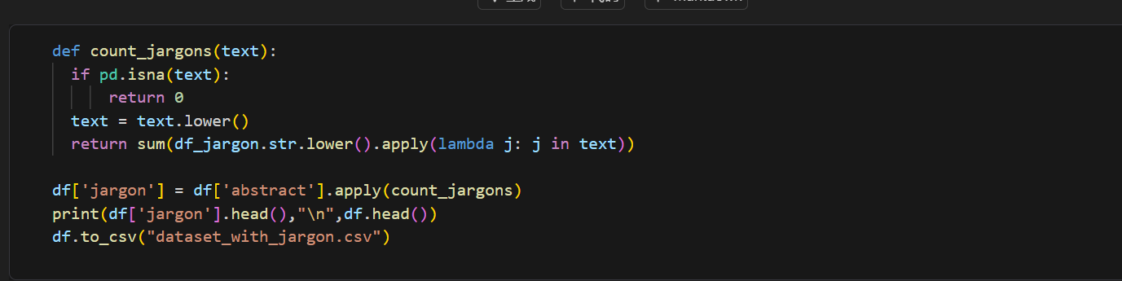
图 术语密度特征提取逻辑
处理逻辑如下：程序首先通过.lower()方法对摘要文本进行标准化预处理，消除大小写差异；随后，利用循环遍历函数对摘要中的词汇进行逐一比对，统计匹配到的专业术语总数并将其赋予新特征 df['jargon']。该处理过程实现了将非结构化的文本语料向结构化数值指标的转化，为后续评估特征相关性提供了核心数据支撑。
3.3 数据清洗与存储
数据集里包含了一个衡量论文真实学术影响力的核心字段，即规范化引文频次（NCC，Normalized Citation Count）。NCC 表现为浮点型数字，它是排除了发表年份、不同学科差异后的标准化引用次数，能够客观公正地反映一篇论文在学术界被别人引用的真实水平。为了方便后续利用决策树算法进行分类预测，我们以 NCC>=1.0为界限，利用代码对NCC进行了二值化解析，动态转换成了整数型的0和1分类标签。其中，标签为1则明确代表该样本是一篇NCC指标达标、获得了高引用次数的优质学术论文，标签为0则代表是一篇引用次数正常的普通论文。
在特征构建完成后，为确保建模数据的严谨性，我们执行了下述清洗流程：首先，调用pd.isna()函数对摘要数据进行缺失值检测，针对无法匹配或提取有效特征的残缺样本予以剔除，确保数据集的纯净度；随后，利用to_csv()方法将清洗后的结构化数据存储为DATA.csv。该数据集涵盖了论文全文摘要及其对应的术语密度数值，为后续决策树算法的计算与可视化分析打通了全流程数据链路。
3.4 数据的初步处理
df1: 算的是词长(Mean Word Length)
df2: 算的是词汇丰富度(Lexical Richness)
df3: 算的是词汇密度(Lexical Density)
df4: 算的是句长(Avg Sentence Length)
df5: 算的是术语密度(Jargon Density)
df6: 算的是层次结构密度(Hedging Density)
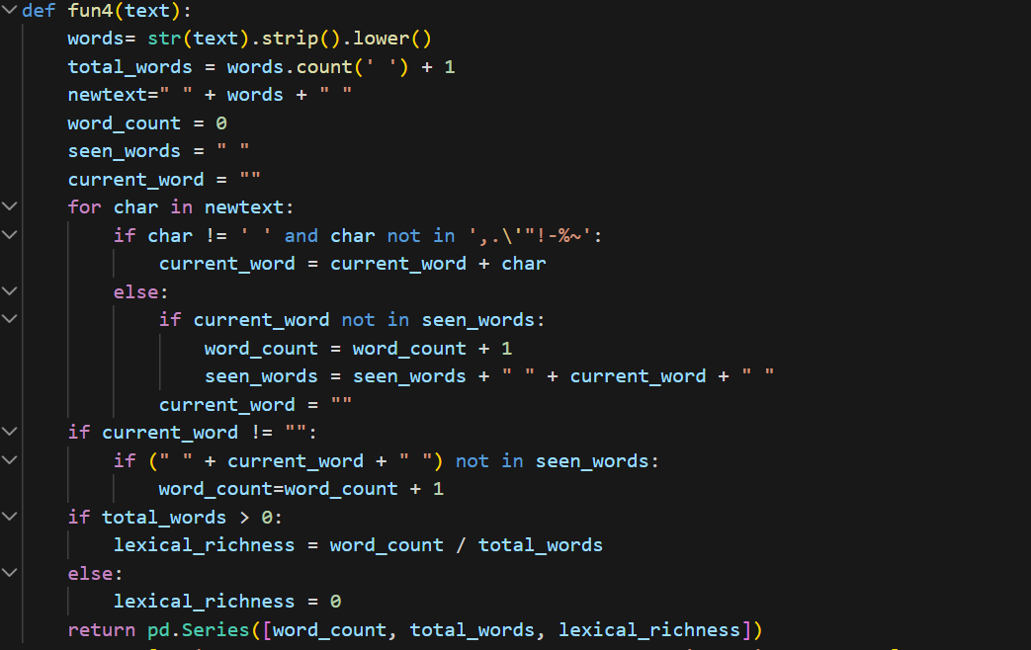
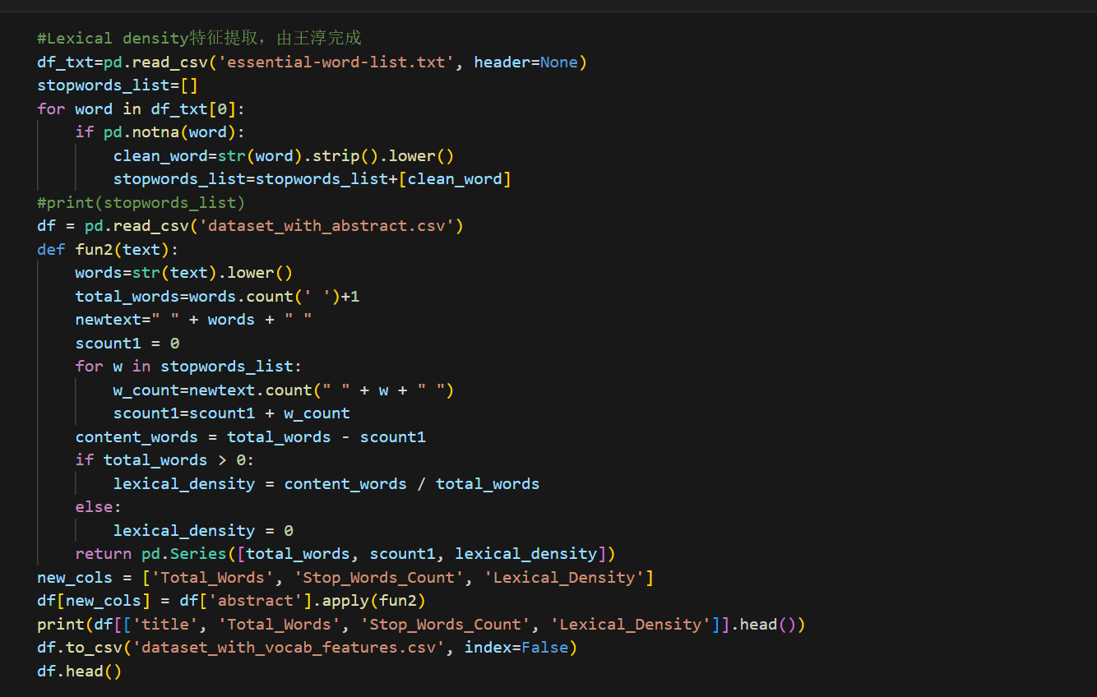

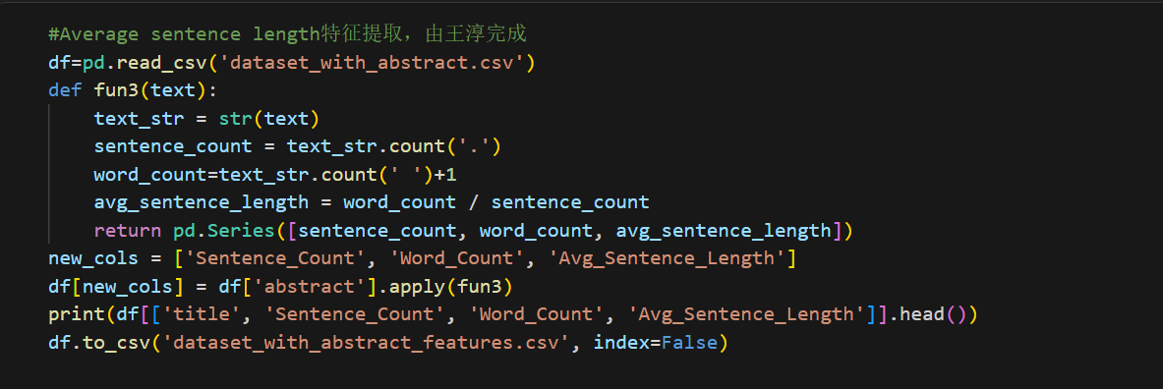
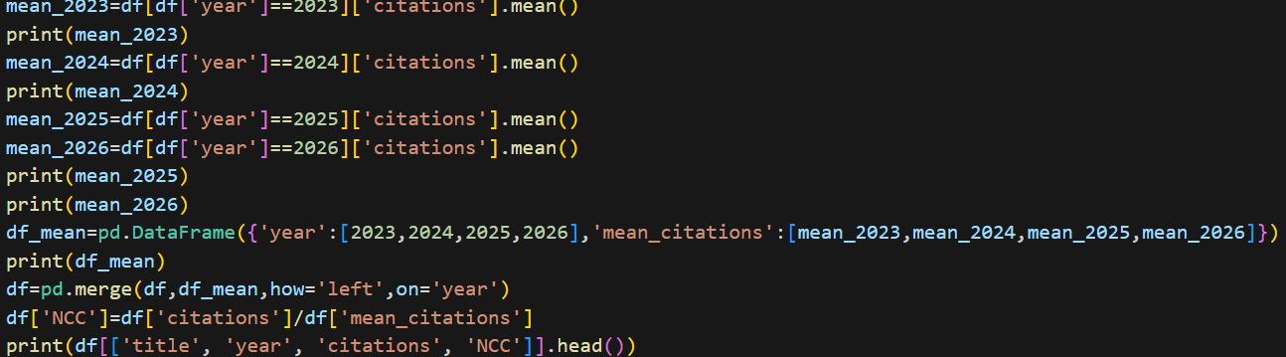
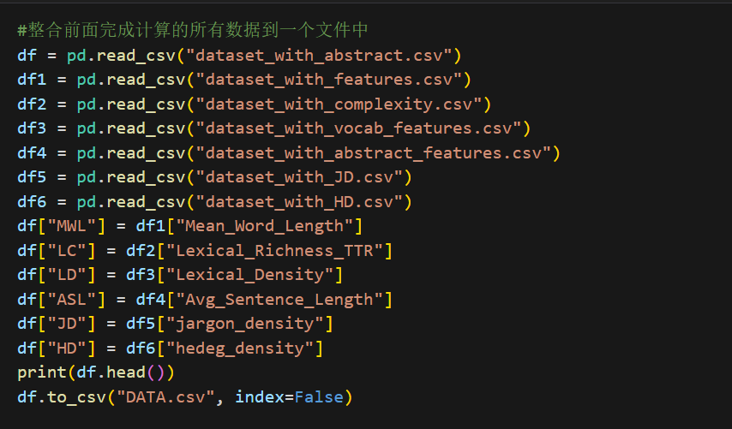
数据集
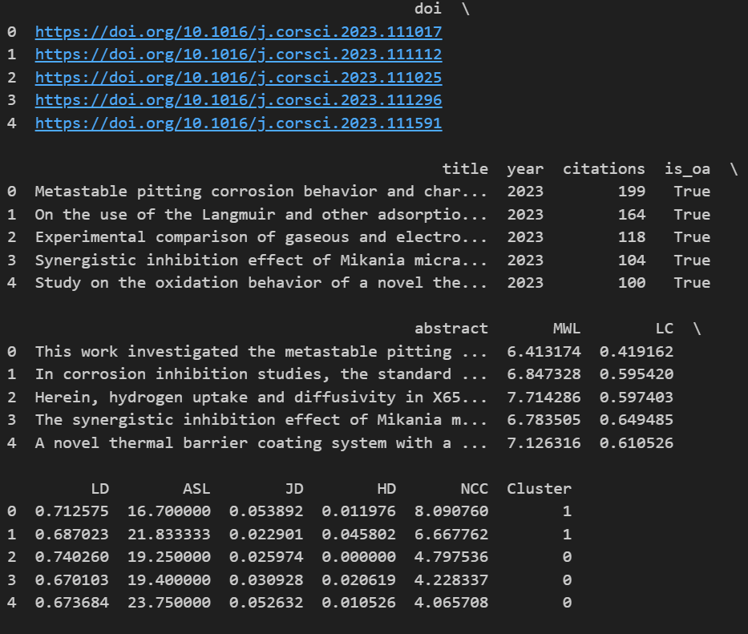
四、 可视化分析
4.1 摘要文体特征基础分布分析
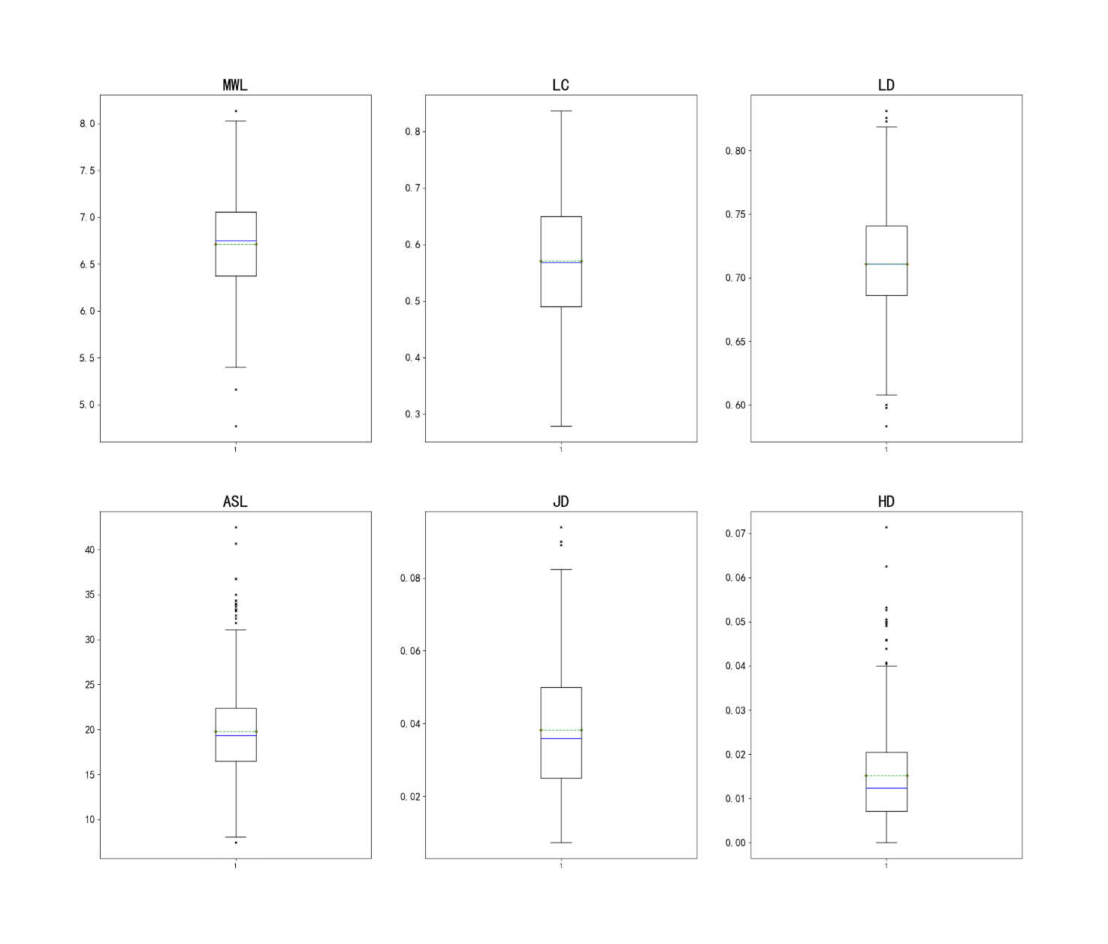
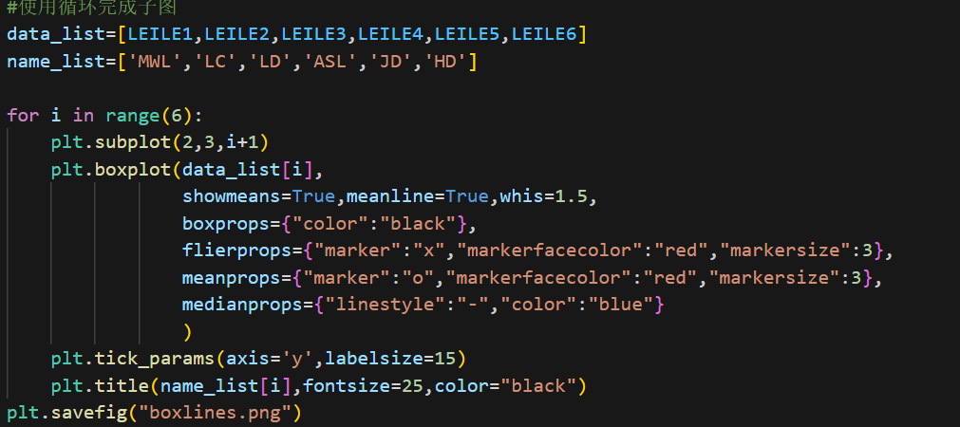
箱线图分布 王俊杰绘制

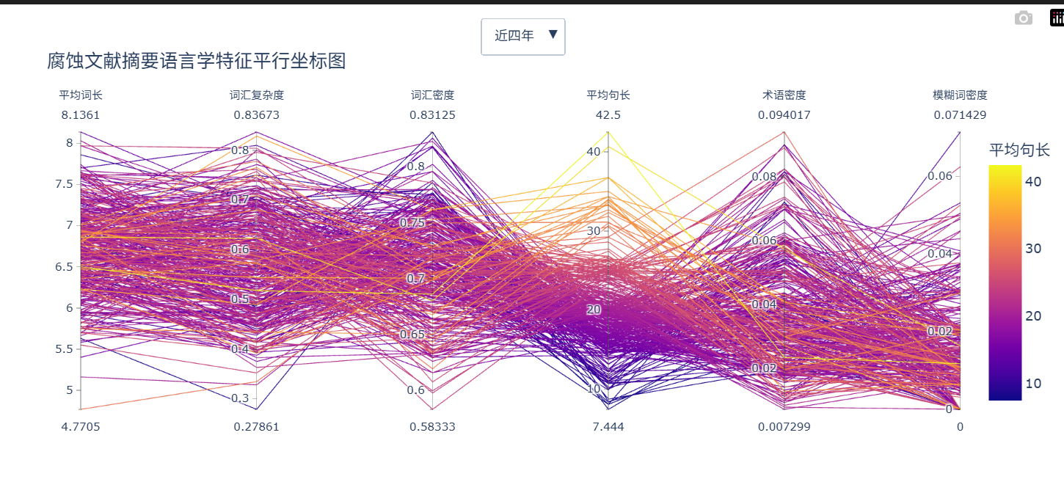
箱线图直观呈现了6大语言学指标（ASL, MWL, LC, LD, JD, HD）的中位数、四分位距（IQR）以及离散程度。
平行坐标图：该图将6大指标置于同一坐标系下，通过颜色映射（基于平均句长）展现了样本在不同维度上的“轨迹”分布。这种可视化方式直接揭示了腐蚀领域论文摘要的写作风格并非杂乱无章，而是存在特定的特征分布路径。例如，通过观察线条的交汇点，可以初步识别出摘要写作中的几种典型范式（高频词汇密度 vs 高专业术语密度），这为后续的聚类分析提供了先验的直觉判断。
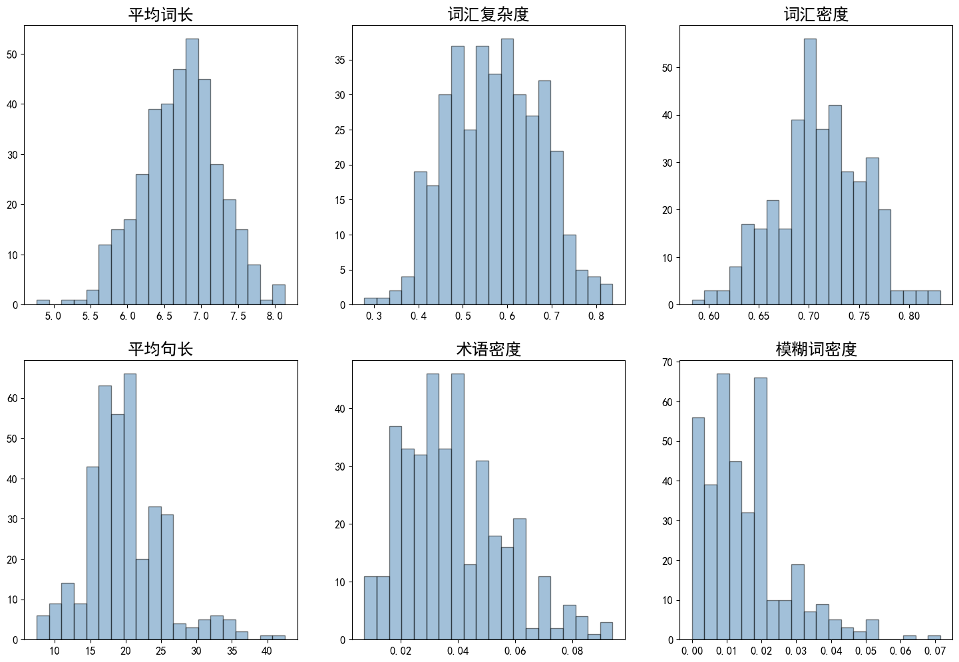
为确保模型输入特征的统计学稳健性，我们对提取的6大语言学指标进行了全面的分布密度评估。如图所示，各指标直方图直观呈现了特征在样本集中的数值分布规律：其中部分基础指标呈现出近似正态分布，而术语密度（JD）、词汇高级度（LC）及层次结构密度（HD）等后三个特征则表现出显著的右偏态分布特征。这一发现不仅验证了数据集在多维度上的统计学表征能力，更直接揭示了数据在进入模型前存在的尺度不一致性。基于此，我们开展了针对性的数据标准化与对数变换流程，旨在修正偏态分布对模型训练产生的潜在偏差。这种基于统计分布的“可视化质检”，不仅保证了数据集在进入机器学习流程前的纯净度与可靠性，也为后续决策树分类模型能够精准捕捉非线性映射关系奠定了扎实的数据分布基准。
此外，通过直方图的形态分析，我们识别了各特征的离散程度与偏态特征，这为后续执行数据标准化、对数变换及异常值过滤等预处理流程提供了核心决策依据。这种基于统计分布的‘可视化质检’，不仅保证了数据集在进入机器学习流程前的纯净度与可靠性，也为后续决策树分类模型精准捕捉非线性映射关系奠定了扎实的数据分布基准。
通过直方图与箱线图的分析，我们统计了频次，于是我们进行了如下的预测训练
4.2 核心指标分析
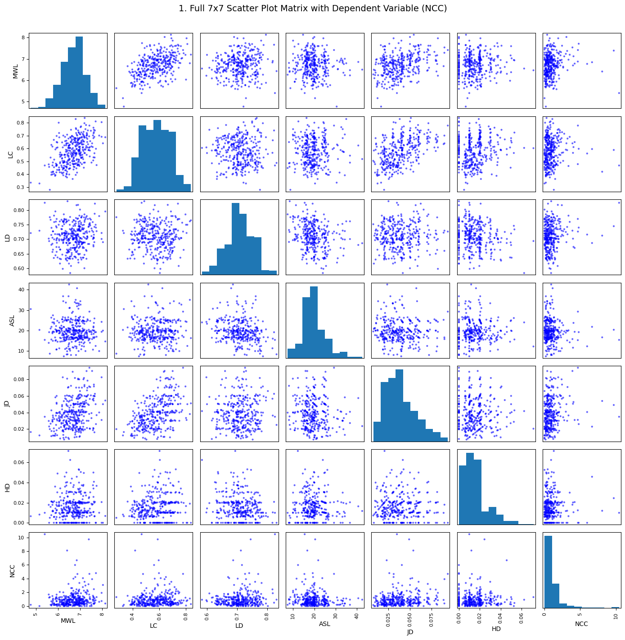
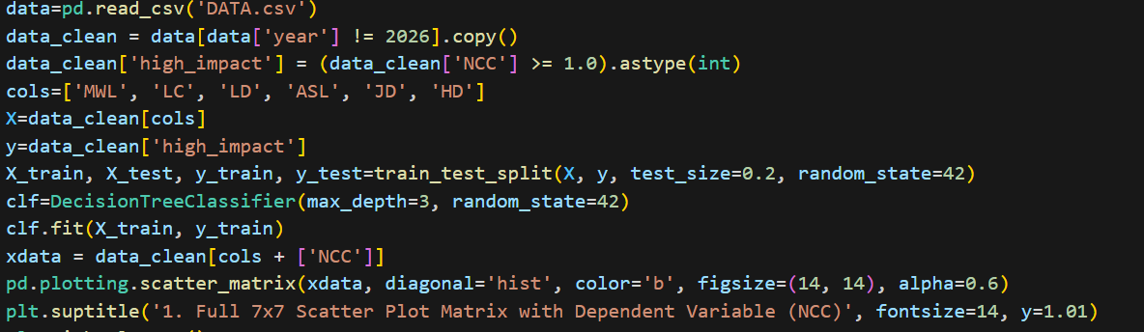
散点图矩阵，由王淳绘制
在这张散点图矩阵中，在非对角线的两两特征相关性散点图中，各指标点群分布呈发散状，未表现出明显的线性相关性，这表明本项目选取的6个文体指标在特征工程上保持了良好的独立性，排除了多重共线性对后续算法回归计算可能产生的干扰。我们发现JD与其他因素的相关度较高，可能存在线性高度相关的关系，于是对原始数据中JD与其他变量的相关性进行了分析。
五、 建模分析
5.1 相关性分析

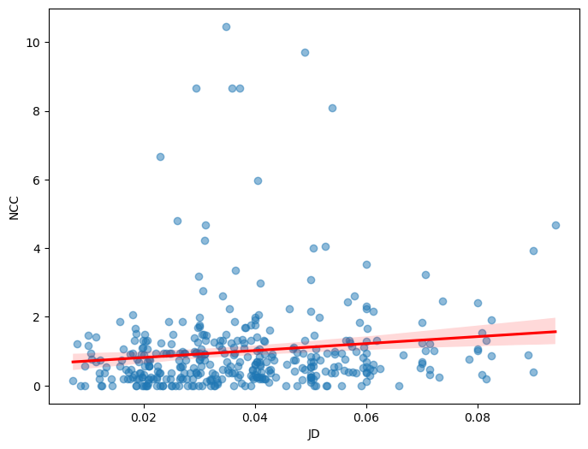
石洪旭绘制
在初步探索阶段，我们对原始指标与被引频次进行了相关性分析与回归分析。研究发现，原始数据集在各维度的相关性表现较弱，且方差分布存在明显的异方差性，回归模型的解释力有限。为消除数据分布的非线性偏差并改善模型拟合效果，我们对目标变量执行了对数变换处理：
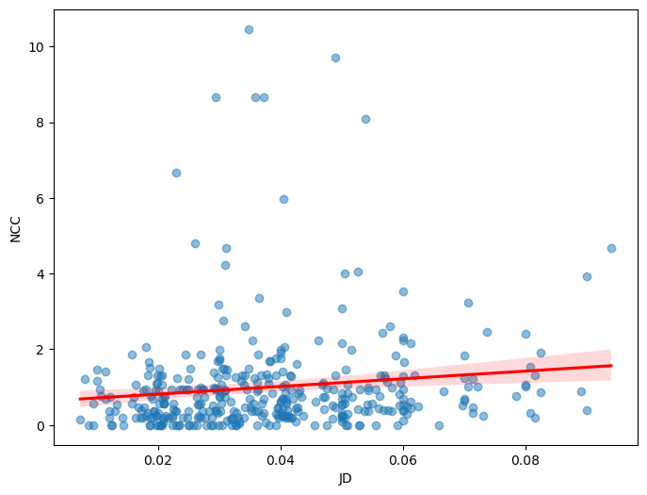
即便在执行了对数变换（Log-transformation）以平滑数据尺度后，特征空间的分布特征与预测效果仍未出现显著优化，这表明腐蚀科学领域的论文被引频次与文体特征之间并非简单的线性映射，而是存在复杂的非线性交互与高维触发机制。基于此，为进一步揭示数据内在的聚类特征与非线性关联，我们将研究视角从统计回归转向机器学习框架。通过引入聚类分析，我们期望实现学术摘要风格的群体化画像；在此基础上，构建了决策树分类模型。
5.2 建模分析
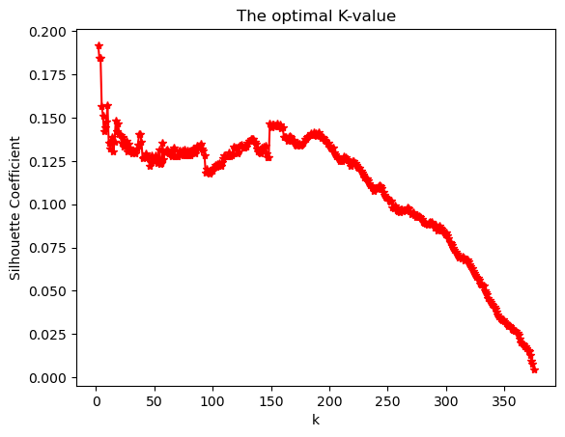
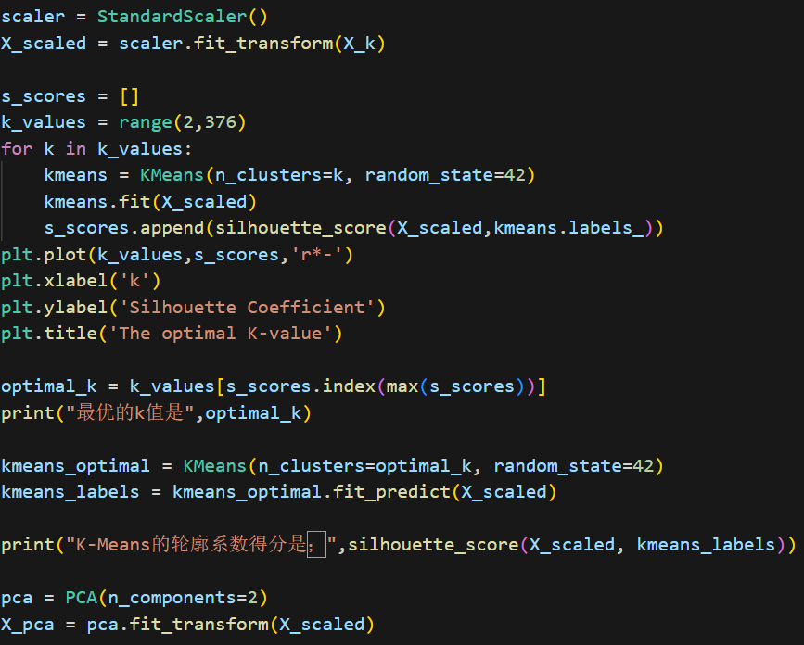
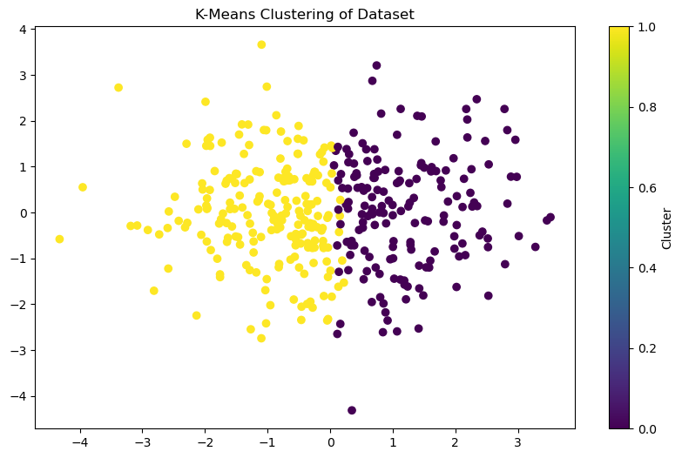
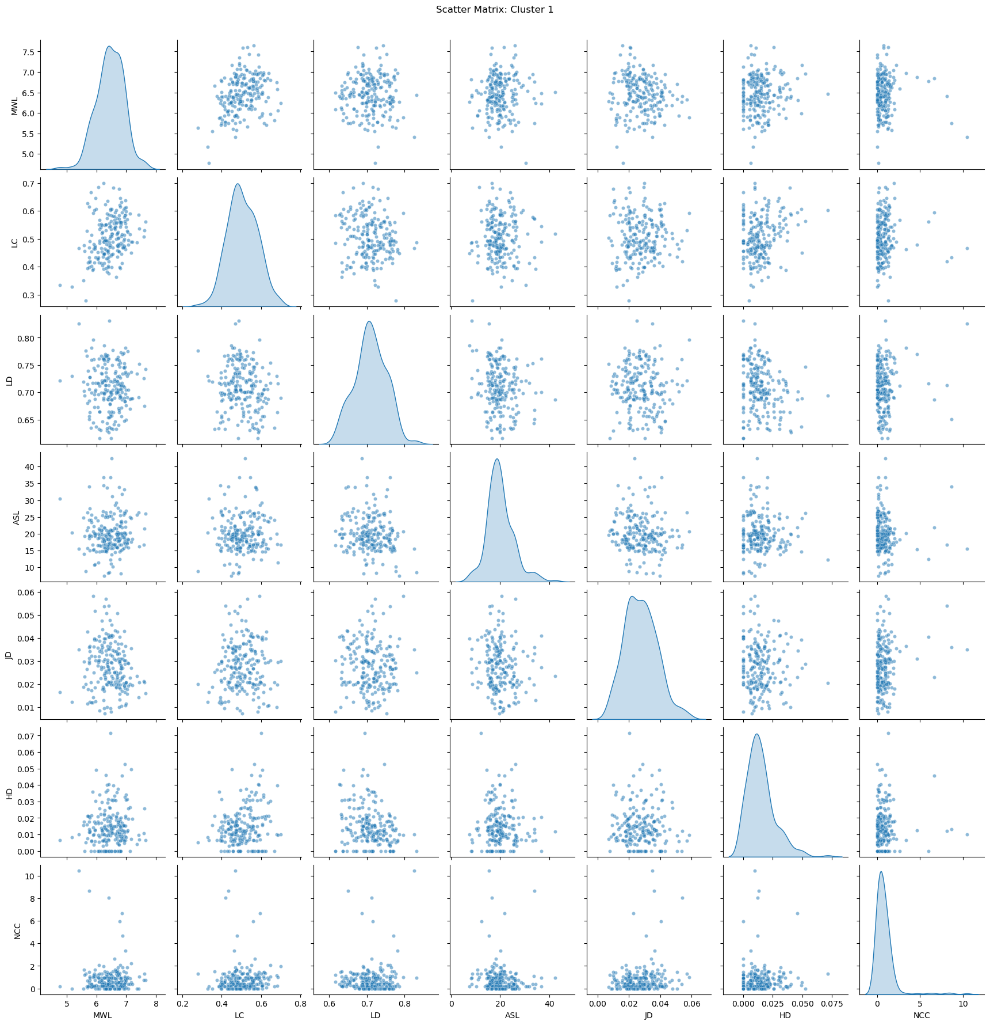
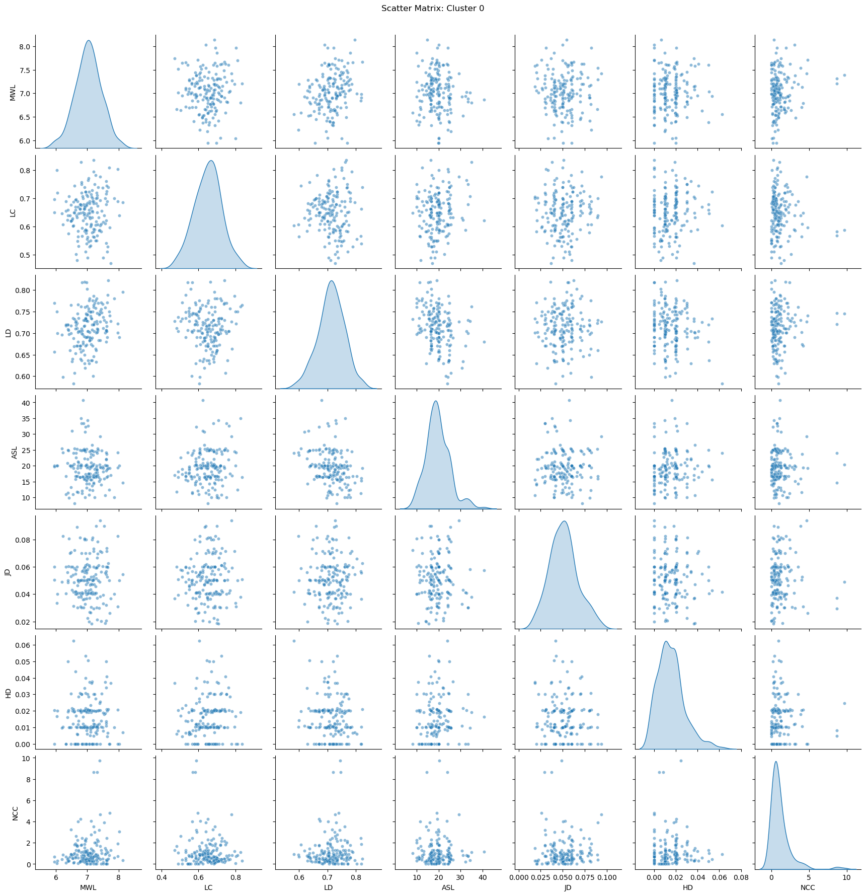
聚类分析（石洪旭绘制）
聚类模型对参数是敏感的，我们通过宽窗口扫描，在聚类分析的基础上，我们对样本特征与目标变量进行了进一步的相关性回归验证。分析结果显示，样本在特征空间内表现出显著的内禀均一性，各语言学指标在不同作者群体间呈现出高度的分布趋同，这直接解释了为何单一特征变量在相关性分析中难以获得显著的预测效力。这种‘特征均一性’表明，学术摘要的写作范式并非由单一语言指标线性驱动，而是由多维文体特征的复杂交互作用所共同构成的。基于这一发现，我们摒弃了传统的单一变量相关性回归，转而引入决策树模型。该模型通过非线性路径划分，成功捕捉到了隐藏在均一分布表象下的局部差异，证实了学术影响力的生成机制依赖于多维指标的组合阈值，而非单一特征的简单线性递增。
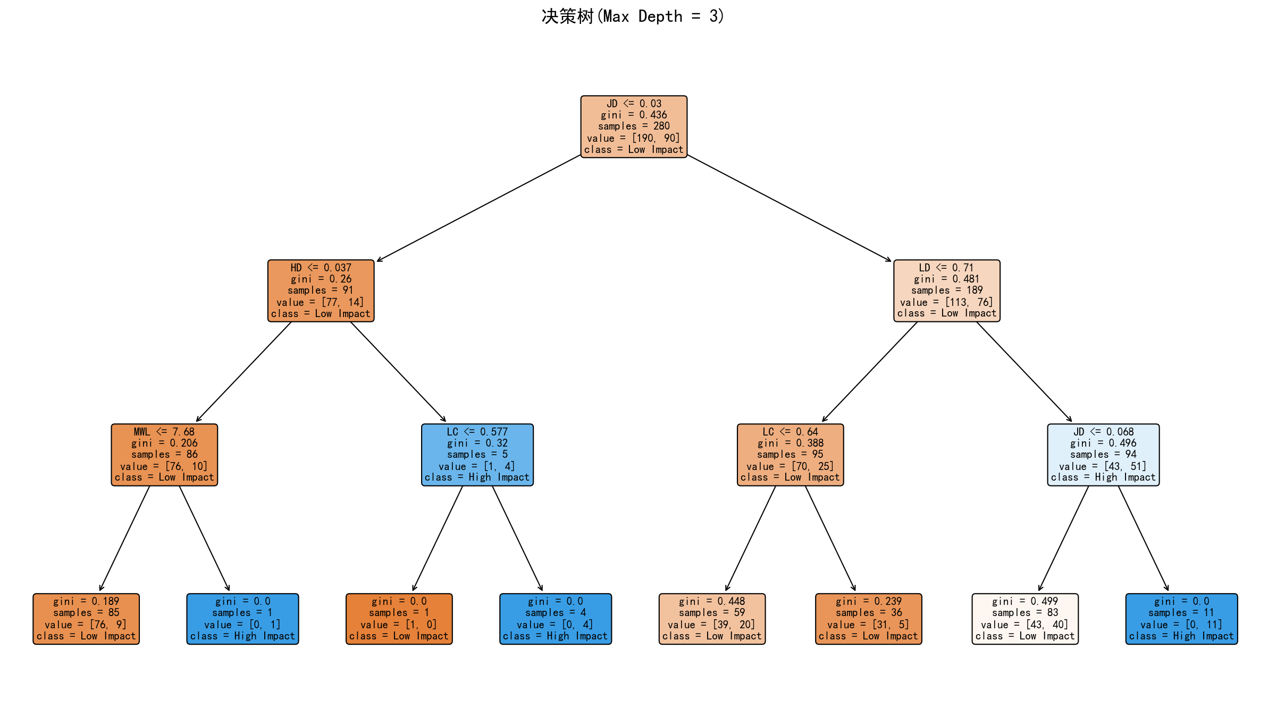
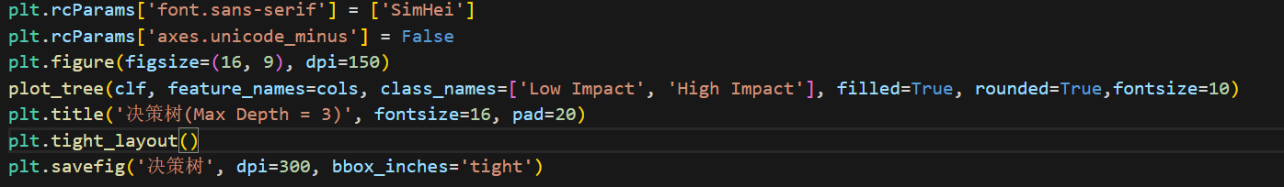
决策树图像由王淳绘制
为探究各语言特征在预测论文影响力时的组合效应，我们构建了最大深度为3的决策树分类模型。在模型构建过程中，我们采用Gini系数（基尼指数）作为节点分裂的判定准则，旨在通过最大化子节点间的纯度差异，实现对样本集的最优划分。可视化结果显示，术语密度（JD）凭借其最低的Gini系数增益，被算法自动识别为一级分支判断节点，其最佳分裂阈值锁定在0.03。这在数学层面证实了JD是衡量学术硬核程度的首要判别基准：当摘要的JD值低于此阈值时，样本的纯度趋向于“普通类”，而高于此值则具备了进入“高影响力”空间的潜力。在JD分支之下，模型进一步引入词汇密度（LD）与词汇高级度（LC）作为次级判别标准，通过多维特征的交叉组合，持续优化节点的 Gini 指数，最终实现了对高引用论文（High Impact）与普通论文（Low Impact）的精确划分。该树状结构直观地还原了机器学习在处理复杂语料分类时的底层计算逻辑，证明了模型能够有效捕捉文体特征与学术影响力之间存在的非线性交互与阈值触发规律。
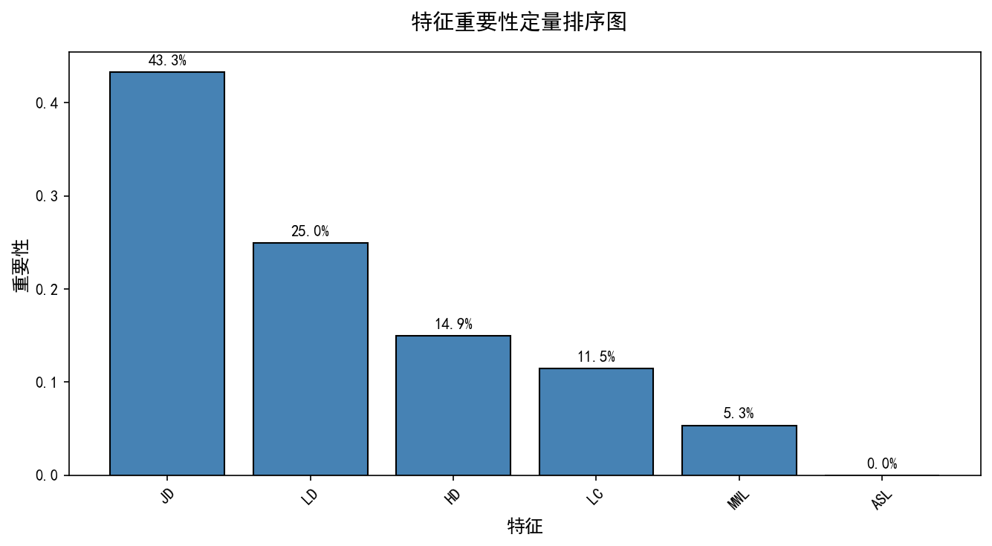
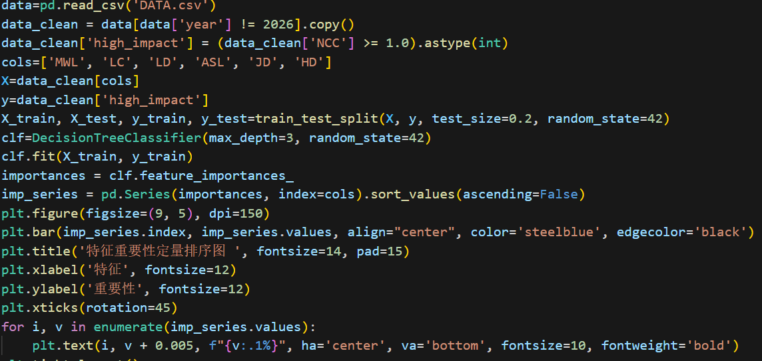
特征重要性柱状图 由王淳绘制
经过决策树预测模型的训练，我们得到了不错的结果。如图所示，本研究利用决策树机器学习模型，对提取出的6大文体语言学特征与规范化引文频次（NCC）之间的非线性关联进行了定量评估。通过特征重要性权重的自动计算，得出如下结论：术语密度（JD）作为反映摘要专业深度的关键指标，其重要性评分高达 43.3%，在所有参与计算的变量中处于绝对主导地位；相比之下，被传统学术写作教学所强调的平均句长（ASL），其模型贡献度输出为0.0%。该分析结果在数学层面上有力地证明了在当前的学术传播语境下，摘要的“专业密度”远比“句法复杂性”更能驱动论文的被引用表现。
5.3 词云图分析
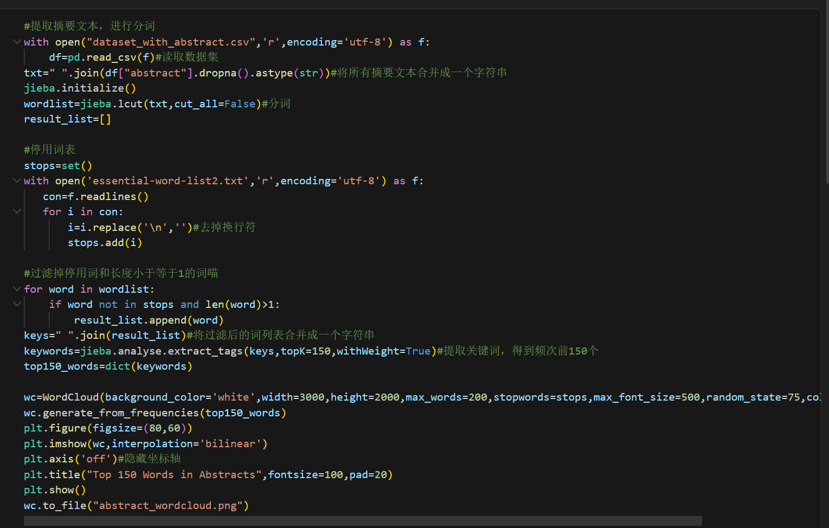
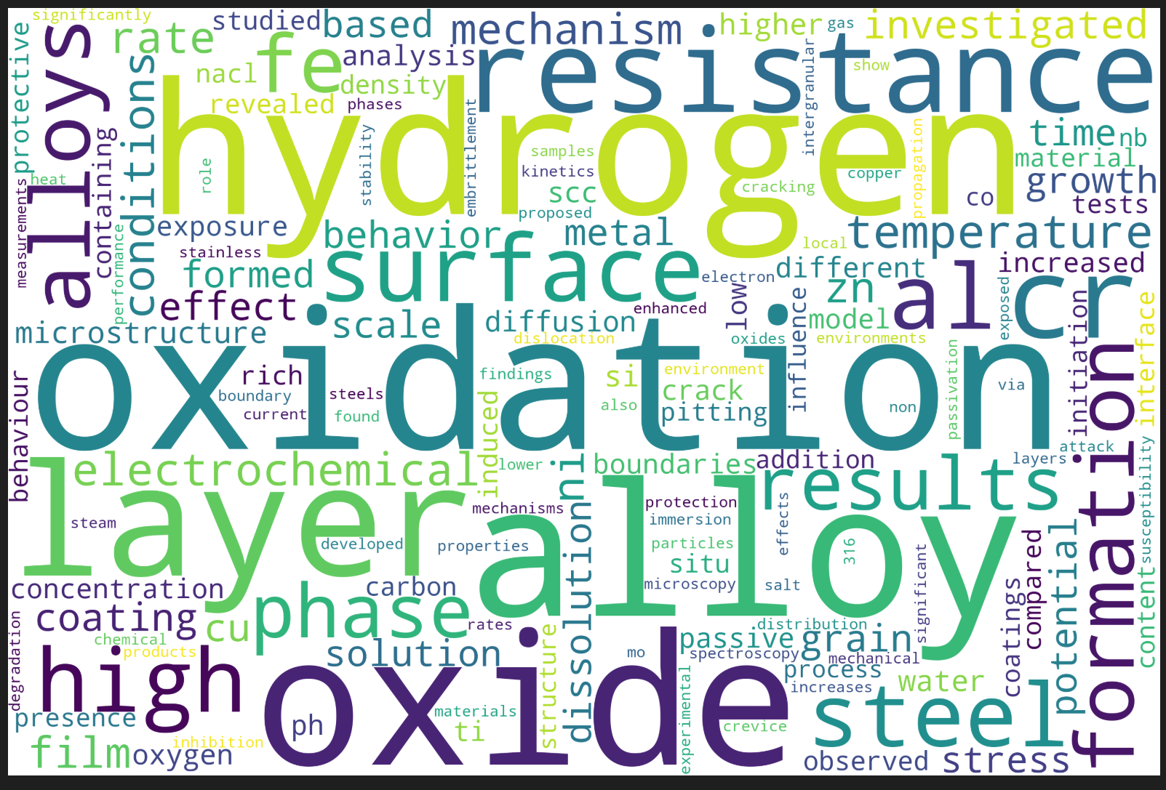
图中 corrosion（腐蚀）、inhibition（抑制）、inhibitor（抑制剂）、steel（钢）、aqueous（水相）等词汇占据了最显著的中心位置。这说明我们爬取的论文样本库主要聚焦在金属腐蚀与防护领域，特别是针对腐蚀抑制剂的研究。这证明了我们的数据采集策略是非常精准的，没有偏离目标领域。
词云中出现了 mild（低碳/温和）、carbon（碳）、acid（酸性）等词汇。这揭示了该领域的研究重心——即研究不同环境（如酸性介质）下，金属（特别是碳钢）的腐蚀行为及其防护方案。这些高频词反映了该学术圈最关注的实验环境。
词云中还包含了 synergistic（协同的）、adsorption（吸附）、mechanism（机理）、electrochemical（电化学）等高频学术词汇。这些词反映了该领域论文的研究方法论——即通过电化学手段分析吸附机理，并探讨多种抑制剂之间的协同效应。这说明该研究群体高度依赖实验数据论证，并倾向于深挖微观作用机制。
该领域的核心研究逻辑——即侧重于吸附机制探讨（adsorption mechanism）和电化学性能评估（electrochemical）。
六、 研究结论
本研究通过多维语言特征挖掘与机器学习建模，系统揭示了腐蚀科学领域学术摘要文体特征与论文影响力之间的非线性映射规律。研究结论如下：
1. 线性关联的局限性与非线性范式的必然性
相关性分析证实，传统的线性回归模型在刻画学术影响力的生成机制时存在天然缺陷。由于学术语料在不同作者间的文体异质性较高，且引文行为受多重因素交互影响，传统的线性统计方法难以捕捉其潜在的复杂关联。研究表明，学术影响力并非由文体特征简单的“增量”所驱动，线性回归结果的微弱相关性实际上掩盖了其深层的非线性运作逻辑。

2. 术语密度（JD）作为学科专业度的基准阈值
通过决策树模型构建的“引用行为模拟”揭示了学术语料处理中的阶段性阈值效应。模型明确指出，术语密度（JD）是判别论文专业度的首要准入门槛：当摘要 JD 值低于0.03时，其学科深度不足以触发读者的引用意愿；而当 JD 突破0.068并耦合高词汇密度（LD>0.71）时，模型识别出了一簇高引用样本。这证实了在高度专业化的腐蚀科学领域，密集的专业术语不仅是信息载体，更是向同行传递研究严谨性与创新性的关键“学术信号”。
3. 对领域差异与传播机制的深层洞察
本研究发现，关于专业术语对论文影响力影响的争议（如 Martínez & Mammola 等学者的结论），实质上源于学科范式的差异。与生态学等通识性更强的学科不同，腐蚀科学这类高技术壁垒领域，过度的专业化并非传播的阻碍，反而是建立学术可信度（Methodological Rigor）的核心手段。此外，模型输出结果有力反驳了“长句即高水平”的陈旧观点，再次论证了在碎片化阅读语境下，简洁、高信息密度的表述方式才是提升成果传播效率的科学途径。
4. 方法论贡献与研究展望
本研究引入机器学习视角模拟学术引用过程，突破了传统文献计量学对数据同质性假设的依赖。尽管现有研究基于 377 篇腐蚀领域论文，其得出的具体阈值具有学科专属性，但该机器学习分析框架具备广泛的迁移潜力。未来的研究将进一步扩充语料库规模，并拓展至社会科学等跨学科领域，以验证此类基于局部阈值的非线性影响机制在不同学术生态中的普适性。
5.实验不足与反思
尽管本项目通过多维特征工程构建了系统化的分析框架，但受限于现有语料库的规模，研究结论在可视化呈现的完备性与普适性上仍存在一定的局限。目前 DATA.csv 数据集仅包含了 377 篇腐蚀科学领域的科研文献，这一样本容量在机器学习训练中属于中等规模，限制了我们在高维特征空间内进行更细粒度可视化探索的广度。数据规模的局限性客观上造成了模型在特定指标分布边界处表现出的‘采样稀疏效应’，使得部分文体特征的非线性关联在可视化图中难以得到穷尽式的展示。我们意识到，现有可视化结论受限于数据集本身的样本密度与分布范式，未来的研究将致力于引入更大规模的语料样本，以消除因采样不足带来的不确定性，从而进一步提升模型洞察与数据可视化的深度与完备度。

原创承诺：
承诺本项目设计及代码实现由小组成员创作完成，非AI及网络完成！

